

Actividad práctica sumativa - semana 3
Nombre del/los estudiantes/s: ENRIQUE ELEAZAR CALDERON MEZA
Nombre del módulo: CIB302-14471-226031-ONL-TALLER DE PLATAFORMAS WEB
Nombre del docente: GABRIEL CÉSPEDES ALARCÓN
Semana:3
Fecha:06/04/2026
Tabla de contenidos

Introducción 3

Desarrollo 4

Conclusión 11

Introducción
La actividad sumativa de la Semana 3 de Taller de Plataformas Web consistió en desarrollar una página web funcional bajo el concepto de una agencia digital llamada WEEK3, integrando los conocimientos adquiridos durante la semana en torno a HTML5, CSS3 y JavaScript, además del uso de Git y GitHub como herramientas de control de versiones; el sitio incorpora una estructura semántica bien definida, estilos visuales responsivos y una sección dinámica de modo oscuro/claro que responde a las interacciones del usuario, todo registrado de forma progresiva en un repositorio remoto que evidencia el avance real del proyecto desde su inicio hasta su versión final.

Desarrollo

Link del repositorio
https://github.com/montjuvic/WEEK3-agencia

Repositorio creado en GitHub
El primer paso fue crear el repositorio remoto en GitHub bajo el nombre WEEK3-agencia, configurándolo como público e inicializándolo con un archivo README. Esto estableció la base del control de versiones del proyecto, permitiendo registrar cada avance desde el primer momento.

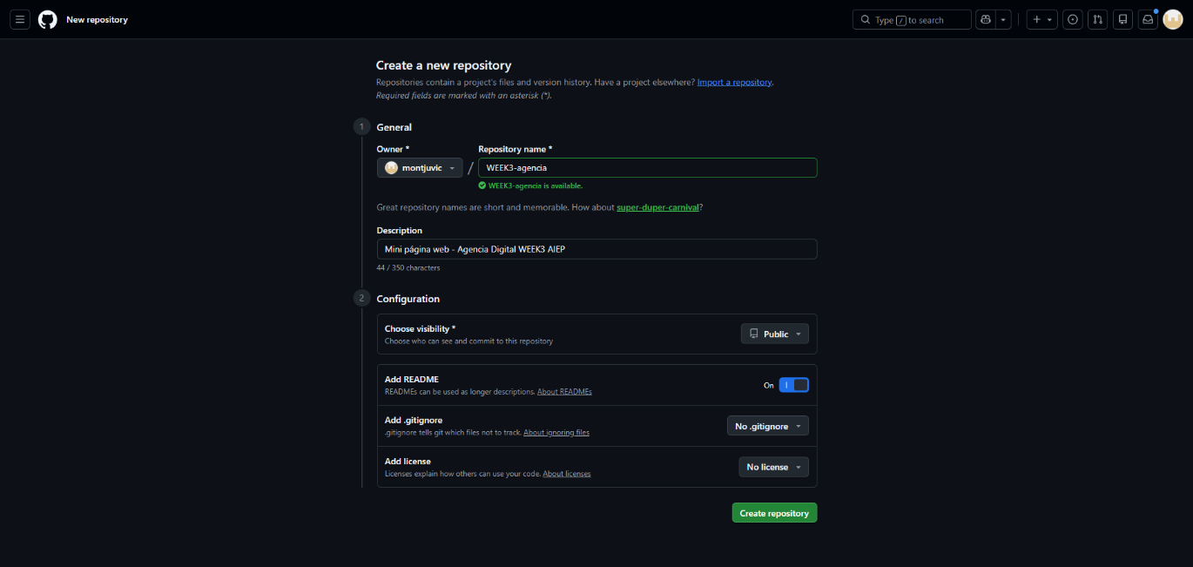

Clonación del repositorio
Con el repositorio ya disponible en GitHub, se procedió a clonarlo localmente mediante el comando git clone, vinculando así el entorno de trabajo local con el repositorio remoto y dejando todo listo para comenzar a desarrollar.
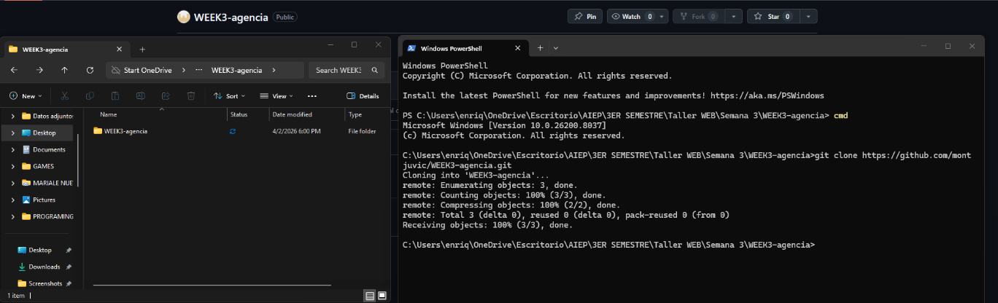

Estructura de archivos
Una vez clonado el proyecto, se crearon los tres archivos base que conforman el sitio: index.html, style.css y script.js, cada uno con una responsabilidad específica dentro de la arquitectura del proyecto.
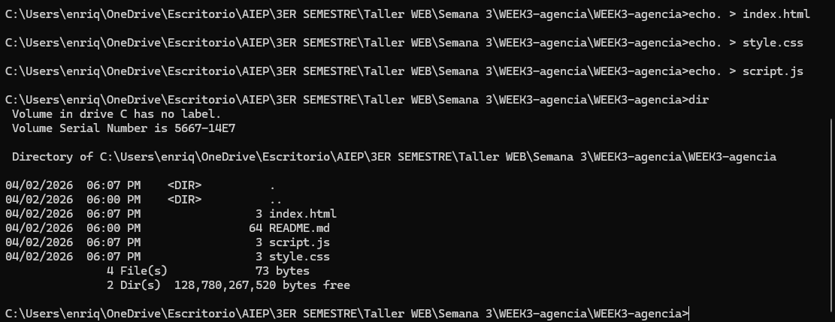

Commit del HTML
Tras completar la estructura HTML del sitio, se registró el avance mediante un commit descriptivo, dejando constancia del momento exacto en que la base del contenido quedó definida. Este paso refleja una de las buenas prácticas fundamentales en el desarrollo colaborativo: confirmar los cambios de forma progresiva y con mensajes claros.
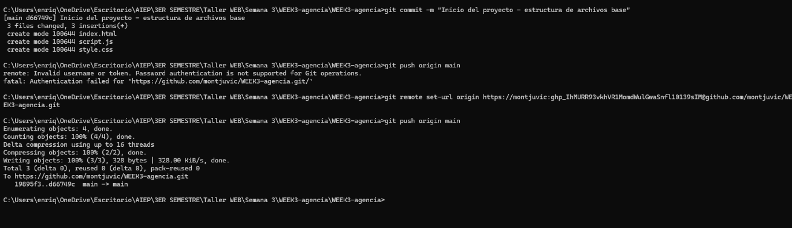

Sitio web en modo claro
Con el HTML y CSS ya integrados, el sitio comenzó a tomar forma visualmente. La página muestra una navegación fija en la parte superior, una sección hero con el nombre de la agencia, las secciones de servicios, equipo y contacto, todo bajo una paleta de colores limpia y coherente.
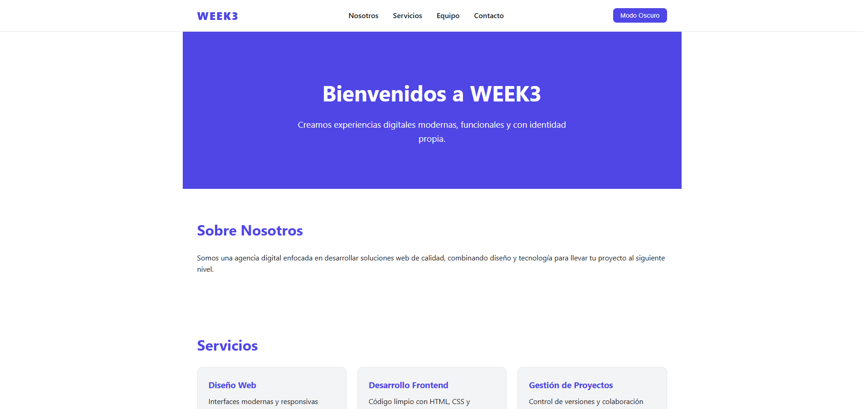

Commit del CSS
Una vez aplicados todos los estilos, se realizó un nuevo commit registrando específicamente la incorporación del CSS, incluyendo el sistema de variables que hace posible el cambio de tema entre modo claro y oscuro sin necesidad de reescribir propiedades.

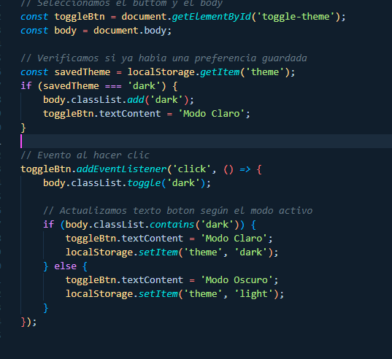
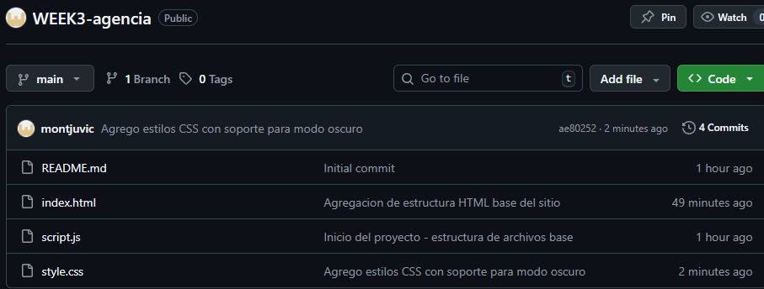

Sitio en modo oscuro
Al hacer clic en el botón "Modo Oscuro", el sitio cambia completamente su paleta de colores gracias al sistema de variables CSS definidas previamente. El fondo pasa a tonos oscuros y el texto se aclara, logrando un contraste adecuado sin alterar ninguna estructura ni recargar la página.
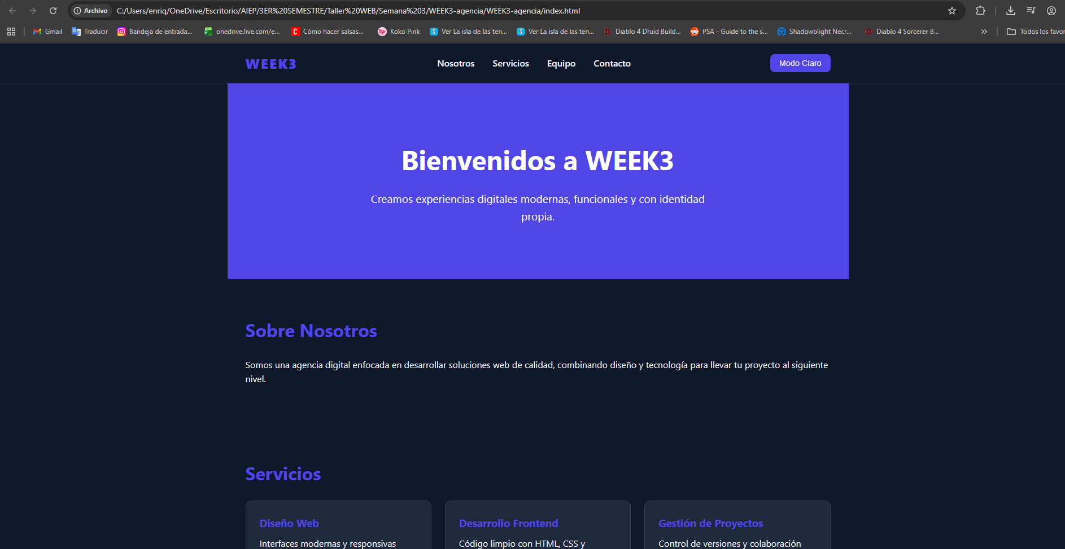

Commit del JavaScript
Con la funcionalidad dinámica implementada y verificada, se registró el último commit del código fuente, cerrando así el ciclo de desarrollo del sitio. El mensaje del commit describe con precisión el cambio realizado, siguiendo la misma lógica clara y descriptiva de los commits anteriores.
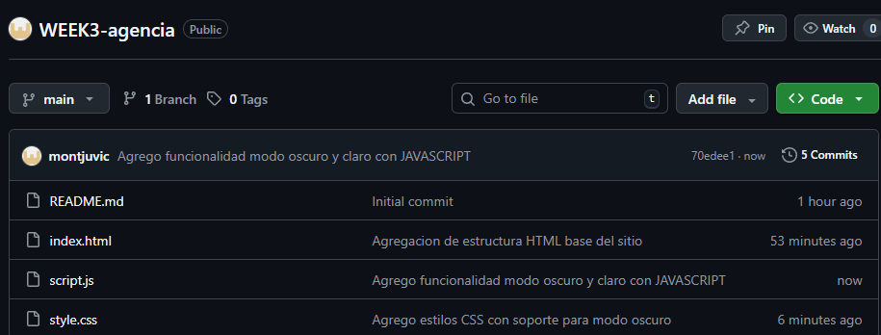

Historial de commits
El historial refleja el avance real y progresivo del proyecto, desde la configuración inicial hasta la implementación completa del sitio. Cada commit corresponde a una etapa concreta del desarrollo, lo que evidencia una forma de trabajar ordenada y consciente de la importancia del control de versiones como herramienta profesional.
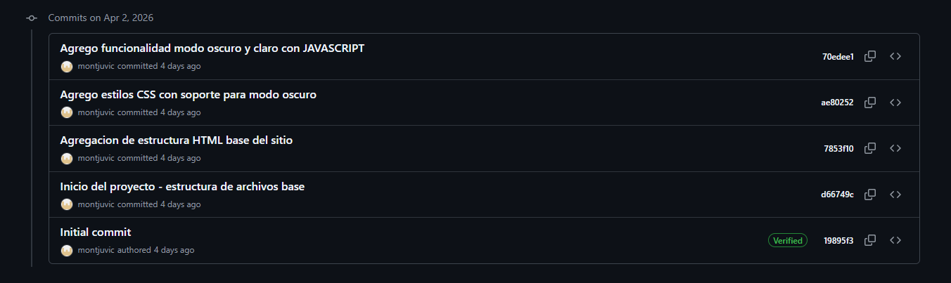

Conclusión
Desarrollar este proyecto permitió consolidar de forma práctica los conceptos abordados durante la semana, pasando de la teoría a un resultado concreto y funcional. Trabajar con HTML semántico, CSS estructurado mediante variables y JavaScript para la interactividad no solo reforzó el entendimiento de cada tecnología por separado, sino también cómo se complementan entre sí dentro de un mismo proyecto. Quizás el aspecto más valioso fue incorporar Git desde el inicio, ya que obliga a pensar el desarrollo de forma ordenada y progresiva, registrando cada decisión técnica como parte de un historial que cuenta la historia real del proyecto. Hubo dificultades en el camino, especialmente con la autenticación de GitHub, pero resolverlas de forma autónoma dejó un aprendizaje más duradero que simplemente seguir instrucciones sin entenderlas.

